МІНІСТЕРСТВО ОСВІТИ І НАУКИ УКРАЇНИ
НАЦІОНАЛЬНИЙ ТЕХНІЧНИЙ УНІВЕРСИТЕТ
«ДНІПРОВСЬКА ПОЛІТЕХНІКА»

Факультет інформаційних технологій
Кафедра системного аналізу та управління



Звіт
з практичних робіт з дисципліни
«Аналіз програмного забезпечення»

Виконала:
студентка групи 121-22-1
Болічевський К.А.
Перевірили:
доц. Мінєєв О.С.
ас. Шевченко Ю.О.

Дніпро
2025

Практична робота №1

У ході роботи було створено pdf документ у якому була коротка інформація про студента: 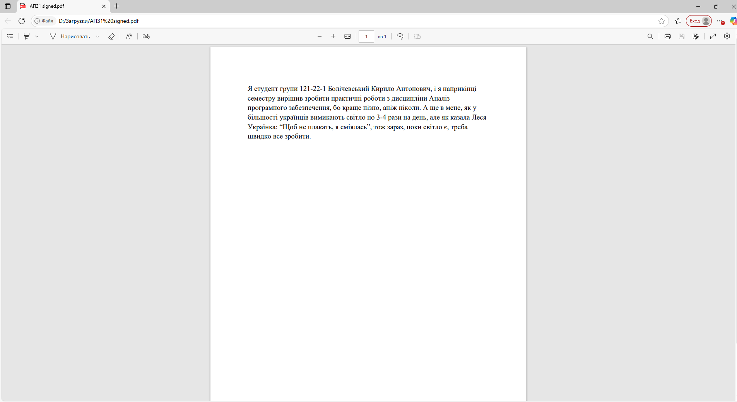
Рис.1 Pdf документ студента
А також документ був підписаний за допомогою ЕЦП: 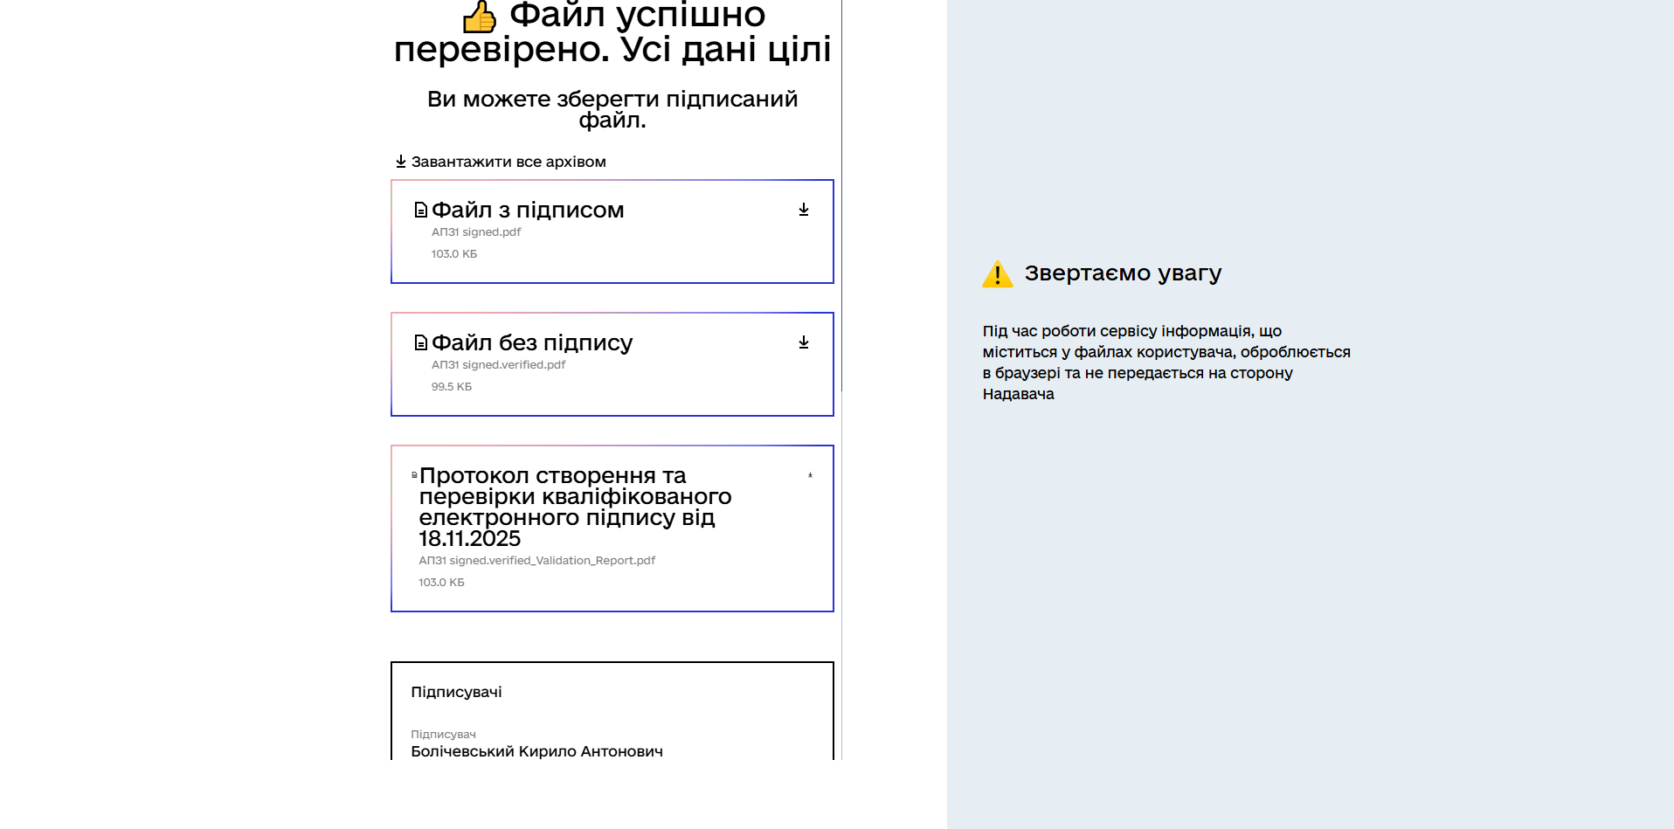
Рис. 2 Підпис файлу
Практична робота №2
У ході виконання практичної роботи було створено Github репозиторій, а також додано до do.nmu.org.ua txt документ з посиланням на даний репозиторій 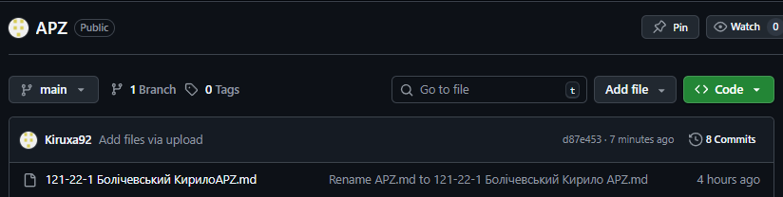
Рис.1 Репозиторій на Github

Практична робота №3

Тема: Написання тест-кейсів (Test case)

Мета: Набування навичок у написанні тест-кейсів пристроїв

Тест-кейси для PS5 DualSense (геймпад від консолі PS5)

TC1: Увімкнення геймпада
Pre-condition: Геймпад вимкнений
Кроки:
- Натиснути кнопку PS 1 раз.
Expected result: Геймпад вмикається, індикатор загоряється.
Post-condition: Геймпад активний.

TC2: Підключення до PS5 через Bluetooth
Pre-condition: PS5 увімкнена, геймпад не підключений
Кроки:
- Натиснути PS + Share 3 секунди.
- Обрати геймпад у меню пристроїв PS5.
Expected result: PS5 підключається до DualSense ≤5 секунд.
Post-condition: Геймпад підключено до PS5.

TC3: Підключення через USB-C
Pre-condition: Геймпад вимкнений
Кроки:
- Під’єднати USB-C кабель до PS5.
- Під’єднати кабель до геймпада.
Expected result: Геймпад вмикається і починає заряджатися.
Post-condition: Проводове підключення активне.

TC4: Перевірка кнопок X, O, Δ, (не знайшов кращої фігури)
Pre-condition: Геймпад підключено до PS5
Кроки:
- Відкрити тест-калібратор кнопок у системі/грі.
- Натиснути кожну кнопку 10 разів.
Expected result: Усі команди реєструються без пропусків і залипань.
Post-condition: Стан кнопок підтверджено робочим.

TC5: Перевірка D-pad
Pre-condition: Геймпад підключено
Кроки:
- Натиснути ↑, ↓, ←, → по 5 разів.
Expected result: Усі напрямки реєструються точно, без подвійних натискань.
Post-condition: D-pad функціонує правильно.

TC6: Перевірка стиків (L3/R3 рух)
Pre-condition: Гра або калібратор увімкнені
Кроки:
- Рухати кожен стик у всі сторони.
Expected result: Рівномірний рух курсора без стрибків або мертвих зон.
Post-condition: Стики підтверджено робочими.

TC7: Тест на дрейф стиків
Pre-condition: Геймпад підключено, стики у нейтральній позиції
Кроки:
- Не торкатися стиків 10 секунд.
Expected result: Курсор або камера не рухається.
Post-condition: Відсутність дрейфу підтверджена.

TC8: Перевірка адаптивного тригера L2
Pre-condition: Гра з підтримкою adaptive triggers
Кроки:
- Натиснути L2 у момент, коли гра створює опір.
Expected result: Відчутний змінний опір тригера.
Post-condition: Адаптивність L2 підтверджена.

TC9: Перевірка адаптивного тригера R2
Pre-condition: Same as TC8
Кроки:
- Натиснути R2 у сцені зі змінним опором.
Expected result: Опір змінюється залежно від сценарію.
Post-condition: Адаптивність R2 підтверджена.

TC10 Перевірка вібрації (haptic feedback)
Pre-condition: Гра або тест вібрацій увімкнені
Кроки:
- Активувати подію з вібрацією.
Expected result: Вібрація відчутна, рівномірна, без шумів.
Post-condition: Вібрація працює коректно.

TC11: Перевірка звуку динаміка
Pre-condition: Геймпад підключено
Кроки:
- Активувати звук через геймпад у меню PS5.
- Прослухати сигнал.
Expected result: Звук чистий, без хрипів.
Post-condition: Динамік робочий.

TC12: Перевірка мікрофона
Pre-condition: Мікрофон увімкнено
Кроки:
- Записати голос через тест мікрофона.
- Прослухати запис.
Expected result: Голос чіткий, без сильного шуму.
Post-condition: Мікрофон працює коректно.

TC13: Перевірка кнопки PS
Pre-condition: Геймпад підключено
Кроки:
- Натиснути кнопку PS.
Expected result: Відкривається меню PlayStation.
Post-condition: Кнопка PS робоча.

TC14: Перевірка кнопки Mute
Pre-condition: Мікрофон увімкнено
Кроки:
- Натиснути кнопку Mute.
Expected result: Мікрофон вимикається, індикатор світиться жовтим.
Post-condition: Мікрофон вимкнений.

TC15: Перевірка роботи батареї
Pre-condition: Батарея заряджена 100%
кроки:
- Грати 10 годин у стандартному режимі.
Expected result: Геймпад працює ≥10 годин.
Post-condition: Рівень заряду зменшився пропорційно часу.

TC16: Перевірка процесу зарядки
Pre-condition: Низький заряд акумулятора
Кроки:
- Підключити USB-C кабель.
Expected result: LED блимає помаранчевим, зарядка йде.
Post-condition: Заряд акумулятора збільшується.

TC17: Перевірка роботи при низькому заряді
Pre-condition: Заряд <5%
Кроки:
- Продовжити використовувати геймпад.
Expected result: Система видає попередження, робота не припиняється.
Post-condition: Геймпад залишається активним.

TC18: Перевірка стабільності Bluetooth при 5 м
Pre-condition: Геймпад підключено
Кроки:
- Відійти на 5 метрів від PS5.
Expected result: Жодних розривів сигналу.
Post-condition: Підключення залишається стабільним.

TC19: Тест на перегрів
Pre-condition: Геймпад працює 2 години поспіль
Кроки:
- Оцінити температуру корпусу.
Expected result: Помірне тепло, корпус не гарячий.
Post-condition: Геймпад продовжує працювати стабільно.

TC20: Тест на падіння (1 м на килим)
Pre-condition: Геймпад працює
Кроки:
- Випустити геймпад з висоти 1 метра на килим.
- Перевірити всі функції.
Expected result: Немає пошкоджень, геймпад повністю робочий.
Post-condition: Геймпад у справному стані.

Практична робота №4

Тема: AWS S3

Мета: Набування навичок у створення і розміщення статичної веб-сторінки на AWS S3

Очікуванні результати навчання: умення створити і розмістити сторінку з власними даними на ресурсі AWS S3
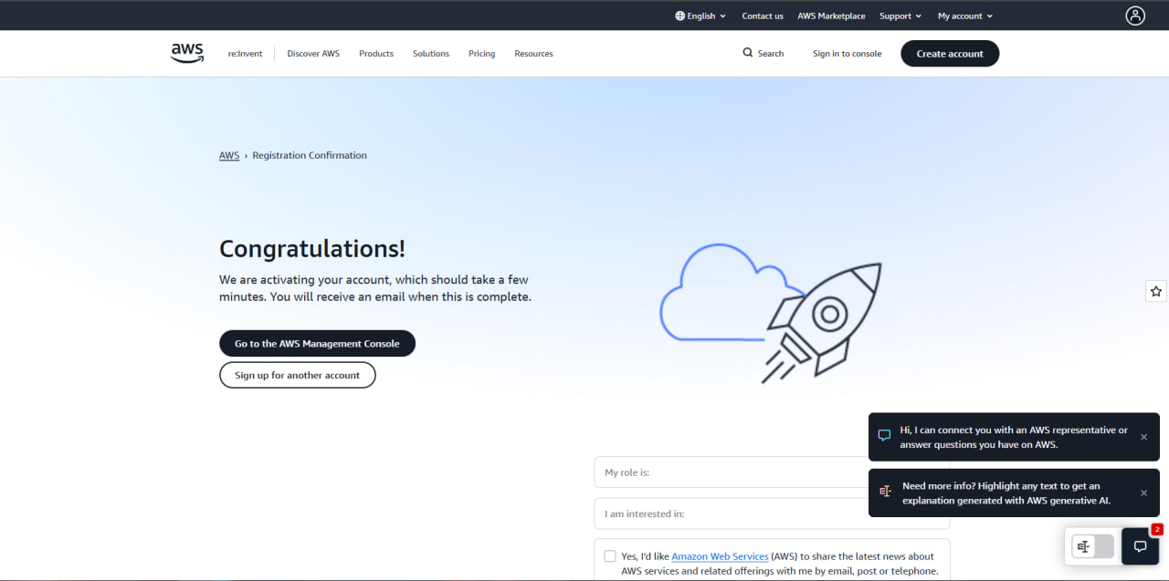
Рис.1 Головна сторінка AWS

Було створенно аккаунт на сайті aws.amazon.com. Після цього було створення S3 бакету. У цей час було створено index.html файл.
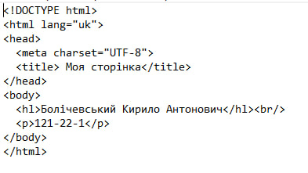
Рис.2 index.html файл

Після надання інформації та завантаження файлу було створено S3 бакет
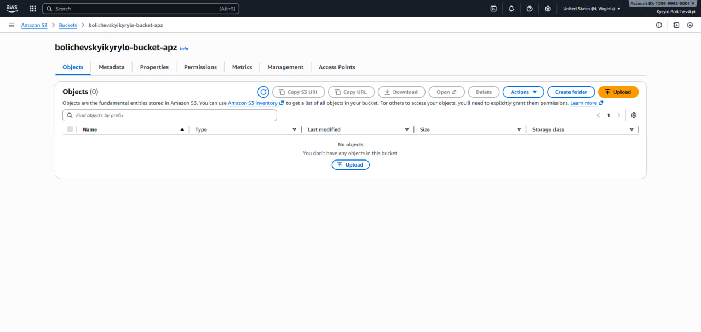
Рис.3 S3 бакет

Після створення бакету була спроба створити сторінку, без деяких налаштувань, що призвело до помилки.
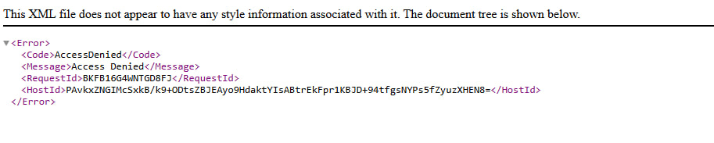
Рис.4 Помилка при створенні сайту

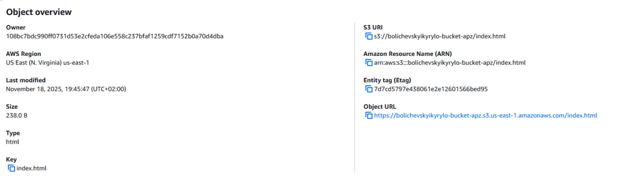
Рис.5 Сторінка Object overview

Після налаштувань у AWS було вирішено помилку, і було видано фінальний результат.
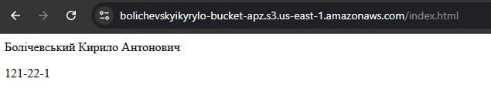
Рис.6 Результат виконання практичної роботи
Висновок

У результаті були набуті навички у створенні і розміщенні статичної веб-сторінки на AWS S3. Було створено свій сайт, на якому відображаєтся ПІБ студента та його група.
Практична робота №5

Мета роботи: набування навичок створення та розміщення віртуального сервера за допомогою AWS EC2

Хід роботи:
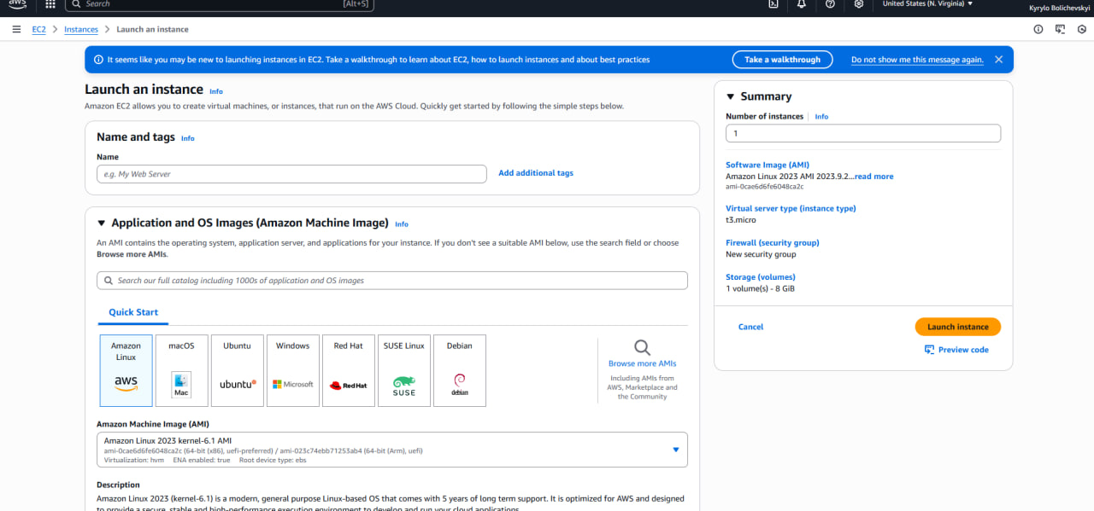
Рис.1 Створюємо Instance

Після вдалого встановлення отримуємо даний надпис:
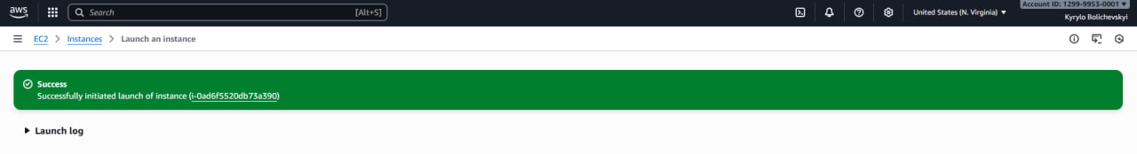
Рис.2 Підтвердження створення Instance

Після цього, отримуємо пароль Windows у вікні Get Windows password.
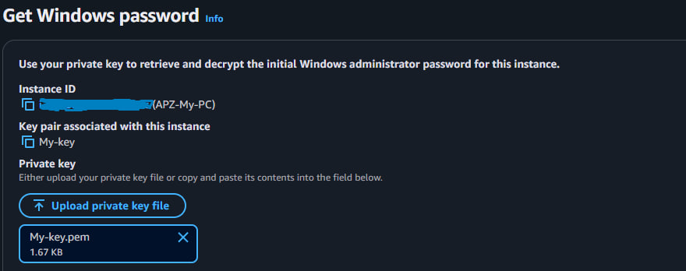
Рис.3 Вікно отримання паролю

Після отримання паролю можемо запускати наш робочий стіл
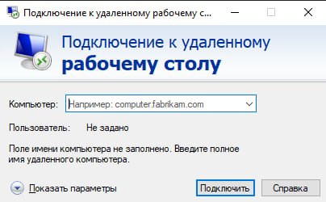
Рис.4 Вікно підключення до робочого столу

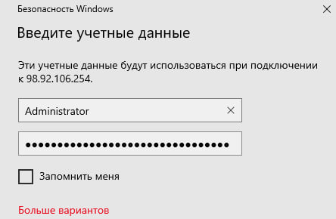
Рис.5 Введення username/password

Після успішного запуску отримуємо віртуальний робочий стіл:
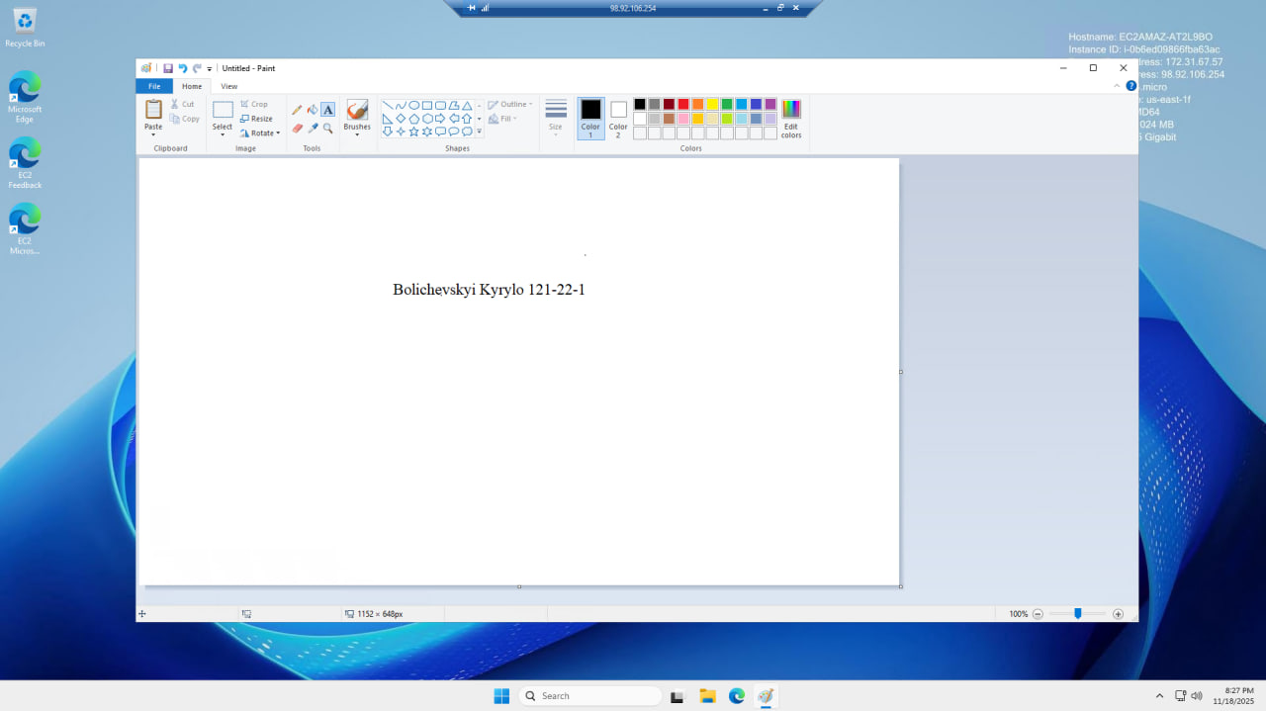
Рис. 6 Віртуальний робочий стіл з ПІ та групою студента

Висновок
У ході роботи були набуті навички зі створення та розміщення віртуального сервера за допомогою AWS EC2.

